广西南宁市科文招标咨询有限公司关于宾阳县辖区国省道与农村道路平交路口交通安全隐患整改工程（NNZC2025-J1-260032-GXNN）更正公告（二）

一、项目基本情况
原公告的采购项目编号：NNZC2025-J1-260032-GXNN
原公告的采购项目名称：宾阳县辖区国省道与农村道路平交路口交通安全隐患整改工程
首次公告日期：2025年2月24日
二、更正信息
更正事项：采购公告，谈判文件
更正内容：
序号 | 更正项 | 更正前内容 | 更正后内容
1 | 一、项目基本情况 | 最高限价（如有）：150万元 | 最高限价（如有）：148.9995万元
2 | 第二章 采购需求中的序号2《安装一组太阳能路灯》 | 1.灯杆材质：灯杆镀锌板卷杆，表面烤油防腐处理；  2.高度规格：H=6m，灯杆上下口径60/130mm,灯杆壁厚2.0mm，支臂长1米；  3.法兰：250*250*8mm；  4.地笼：4-M16*500mm；  5.灯杆颜色：蓝+白；  6.灯具及光源：压铸铝灯体，芯片LED60W，色温：6500K PC透镜 IES配光 固定件不锈钢螺丝；  7.控制器：太阳能路灯专用控制器，（恒流调功率），有过充、过放、过压保护功能，脉冲式充电；  8.太阳能电池板：100W/6V 转化率在20%以上，使用寿命不低于10年；  9.电池：80AH/3.2V磷酸铁锂电池 （电池盒外置）；  10.备注：正常光照下保证每天12小时，持续阴雨天能保证10天内正常工作，全年365天亮灯，灯具防护等级不低于IP65。一个路口根据情况1-2盏。  11.样式：  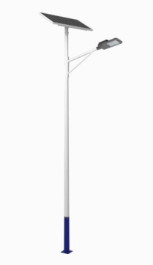 | 1.灯杆材质：灯杆热镀锌板卷杆，整体热镀锌，表面烤油防腐处理；  ▲2.高度规格：H=6m±0.5mm，灯杆上下口径70/140mm±0.5mm,灯杆壁厚4.0mm±0.5mm，支臂长1米；  3.法兰：250*250*20mm，允许偏离值±0.5mm；  4.地笼：4-M16*500mm；  5.灯杆颜色：蓝+白；  6.灯具及光源：压铸铝灯体，芯片LED60W，色温：6500K PC透镜 IES配光 固定件不锈钢螺丝；  7.控制器：太阳能路灯专用控制器，（恒流调功率），有过充、过放、过压保护功能，脉冲式充电；  ▲8.太阳能电池板：150W/6V 转化率在20%以上，使用寿命不低于10年；  ▲9.电池：100AH/3.2V磷酸铁锂电池 （电池盒外置）；  10.备注：正常光照下保证每天12小时，持续阴雨天能保证10天内正常工作，全年365天亮灯，灯具防护等级不低于IP65。一个路口根据情况1-2盏。  11.样式：
3 | 第二章 采购需求中的序号3《设置一块“路口危险，停车观望”提示牌》 | 1.立杆：4米、标牌：60*80cm，铝板反光 材质，挖50*50cm水泥基础。  2.样式：  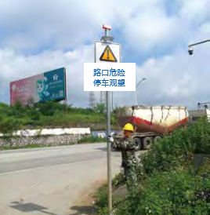 | ▲1.立杆：4米、89热镀锌管，标牌：60*80cm±0.5mm，铝板2.0mm±0.5mm厚超工反光模材质，挖长宽深约60*60*80cm水泥基础。  2.样式：
4 | 第二章 采购需求中的序号4《设置一组减速带和停车观望》 | 1.橡胶减速带（规格:50×35×5cm）:104元/米，一个路口2条，每条约2米，共约400元。  2.“停车观望区”，热熔型涂料，大小约2X3米，约550元。  3.样式：  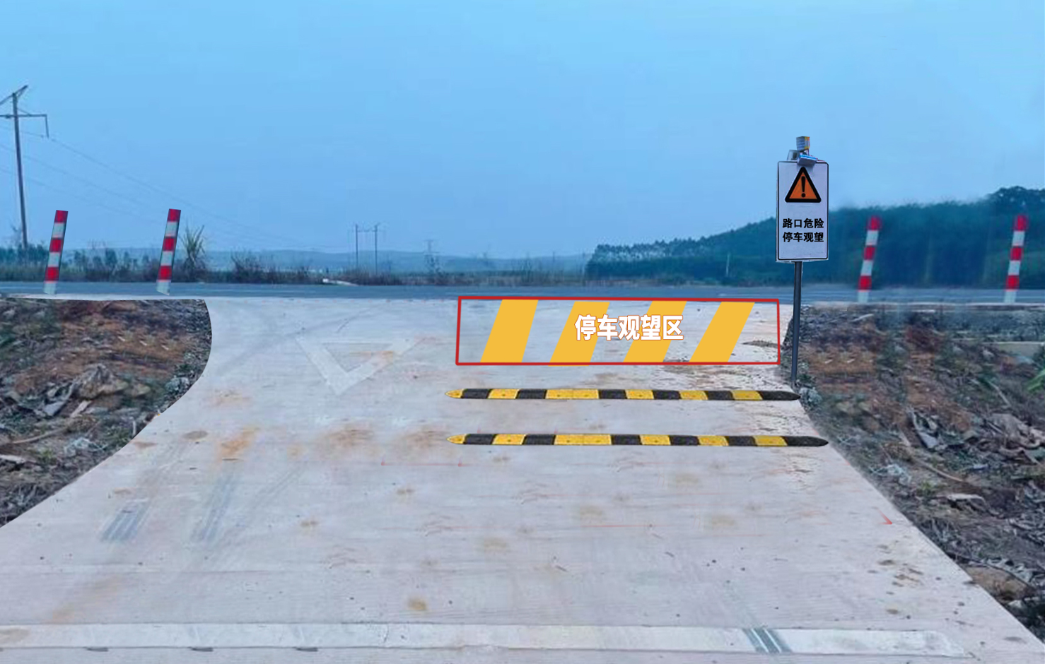 | 1.橡胶减速带（规格:50×35×5cm±0.5mm），一个路口2条，每条约2米。  ▲2.施画内容包括“停车观望区”，热熔型（反光型、突起型）涂料一次性施画，涂料的技术要求应符合JT/T280-2022、GN47、GN48规定，大小约2×3米。  3.样式：
5 | 第二章 采购需求中的商务条款 | ▲一、合同签订期：自成交通知书发出之日起25日内。  ▲二、交付使用时间：自合同签订之日起30日内安装调试完毕并交付使用。 | ▲一、合同签订期：自成交通知书发出之日起3日内。  ▲二、交付使用时间：自合同签订之日起25日内安装调试完毕并交付使用。
更正日期：2025年3月3日
三、其他补充事宜
请按以上更正内容执行，其它内容不变。
四、凡对本次公告内容提出询问，请按以下方式联系：
1.采购人信息
名 称：宾阳县公安局交通管理大队
地址：广西宾阳县宾州镇西环路宋村路口宾阳县公安局交通管理综合服务基地
联系方式：林工，0771-8251059
2.采购代理机构信息
名 称：广西南宁市科文招标咨询有限公司
地 址：宾阳县宾州镇广场南路西段北排27号
联系方式：植一峻，0771-8232208
3.项目联系方式
项目联系人：植一峻
电 话：0771-8232208

广西南宁市科文招标咨询有限公司
2025年3月3日

